平成２１年度 会計局 部局長マニフェスト
資料３
（案）
会計管理者 上田 博
これまで「公金意識」の低さから、不適正会計が発生し、
府民の信頼を失墜させたところです。
その信頼を取り戻すため、会計検査をはじめ、会計事
務研修・相談を通じて、不適正会計の発生を「ゼロ」にし
ます。

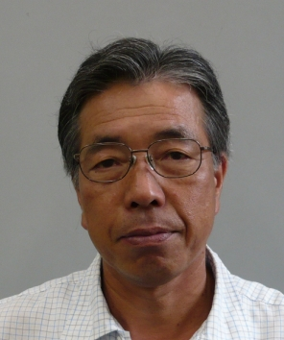
顔写真

重点課題
○ 不適正会計の根絶

【重点課題：不適正会計の根絶 】
遂行目標（プロセス） | 業績目標（結果）
【①戦略課題の目標】  Ａ  ○ 不適正会計の根絶 | 【④ｱｳﾄｶﾑの数値目標】  ○ 会計事務に対する府民の信頼度
【②施策推進上の目標】  ○ 職員に次の３点を徹底  ① 公金の取扱いに必要悪はない  （公金意識の徹底）  ② 不適正会計は必ず発覚する  - 不適正会計は割りに合わない  【取組み】  ・研修  参加 2,500人 → 3,300人  ・会計事務ポータルサイトの活用  （会計事務情報サイト）  アクセス数  27,000件 → 30,000件  ・全職場への抜き打ち検査  全職場 ５０２職場  （・人事異動や室移動に際しても発覚）  ・厳正な対処  【参考】 | 【③ｱｳﾄﾌﾟｯﾄの数値目標】  - 不適正会計の発生「ゼロ」へ  ０件
  出納員 424名
  会計員 2,880名
  （平成21年３月末現在）

